**Correctheid code.**

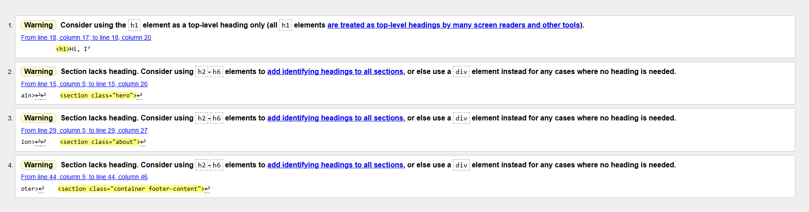Zoals te zien is in deze afbeelding, die ook los te vinden is in de documentatie, is de HTML op een goede manier opgebouwd. Alles staat netjes gestructureerd en de elementen staan op logische plekken. Over het algemeen klopt de indeling gewoon goed. Er zijn wel een paar plekken waar header-tags op een andere manier zijn gebruikt dan normaal. Dit is geen fout, maar een bewuste keuze. Op die specifieke plekken heb ik er bewust voor gekozen om geen headers te gebruiken, omdat het volgens mij daar niet nodig was en het beter paste bij de rest van de opmaak.

De andere pagina’s zijn op dezelfde manier opgebouwd. Ook daar heb ik dezelfde keuzes gemaakt in de structuur en het gebruik van HTML-tags. Alles is consistent doorgevoerd zodat de hele website één geheel vormt.